网络编程第五次作业
姓名：杨庆 学号：201822090316
1.作业题目
建立自动重启信号中断的系统调用connect的程序。
2.实验结果
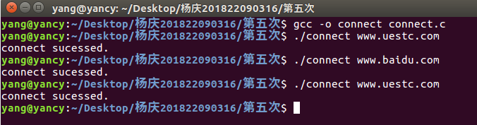
运行能自动重启被信号中断的系统调用connect的程序，访问的网址，端口为80，中间以键盘中断的方式进行中断，可以发现仍然连接成功，说明connect自动重启了。将结构sigaction act的sa_flags 置为 SA_RESTART，由此信号中断的系统调用会自动重启。
3.源代码
#include <unistd.h>
#include <sys/socket.h>
#include <string.h>
#include <stdio.h>
#include <stdlib.h>
#include <netinet/in.h>
#include <netdb.h>
#include <signal.h>
#include <error.h>

void fun(int);

int main(int argc,char *argv[])
{
int fd;
struct hostent *he;
struct sockaddr_in server;//服务器地址
struct sigaction act;
act.sa_handler = fun;
act.sa_flags = SA_RESTART;//设置自动重启

if(argc!=2)
{
printf("Usage:%s<IP adderss> \n",argv[0]);
exit(-1);
}

if((he=gethostbyname(argv[1]))==NULL)
{
perror("gethostbyname error.");
exit(1);
}

if((fd=socket(AF_INET,SOCK_STREAM,0))==-1)
{
perror("creat socket failed");
exit(1);
}
sigaction(SIGINT, &act, NULL);

bzero(&server,sizeof(server));
server.sin_family=AF_INET;
server.sin_port=htons(80);
server.sin_addr=*((struct in_addr *)he->h_addr);

if(connect(fd,(struct sockaddr *)&server,sizeof(struct sockaddr))==-1)
{
printf("connect error.\n");
}
else
{
printf("connect sucessed.\n");
}
close(fd);
}
void fun(int sig)
{
printf("in signal function.\n");
}

